
Государственное бюджетное
общеобразовательное учреждение
средняя общеобразовательная школа № 87

197198, Санкт-Петербург, ул. Введенская, 16-18, литер А тел./факс (812)417-64-59

e-mail: gbou87@gmail.com

ОКПО 52134738 ОГРН 1037828001683 ИНН 7813125633

ПРИКАЗ

№221
01.09.2026

«О создании КЮДП в ГБОУ СОШ № 87 Петроградского района
и назначении ответственного»

На основании Приказа Комитета по образованию Правительства Санкт-Петербурга приказываю:

- Создать Команду «Клуб юных друзей правопорядка», далее КЮДП с 01 сентября 2026г.
- Назначить ответственным за организацию и работу КЮДП педагога дополнительного образования Евсееву Е.Г. Срок: постоянный
- Педагогу дополнительного образования Евсеевой Е.Г. разработать и утвердить положение о КЮДП в срок до 1.10.2026.
- Контроль и руководство за данным приказом возлагаю на зам. директора по ВР Демидову А.Т.

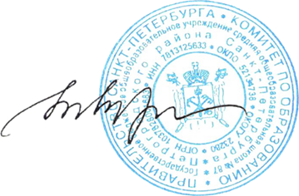

Директор школы И.В.Муляр

С приказом ознакомлены:

Евсеева Е.Г.

